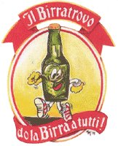

**Beer Shop**

**via Carducci – Como–**

**martedì 3 marzo 2015 , alle ore 20.30**

dagli Stati Uniti :

birre e

formaggi a **latte** crudo

diapositive ed assaggi con scheda descrittiva ONAF

Totale € 19,00

**È richiesta la prenotazione, contattando Il Birratrovo Beer Shop**

**Umberto Benini – 0312249792 -3402277459**